**Osnove elektrotehnike I2 22.04 6h**

**Serijsko spajanje RC**

Pokus:

Ako u strujni krug izmjenične struje serijski vežemo otpornik i kondezator(sl.1). Možemo mjerenjem pomoću voltmetra utvrditi da je napon na stezaljkama izvora manji od algebarskog zbroja napona na otporniku i napona na kondezatoru, odnosno da je jednak geometrijskom zbroju tih napona.

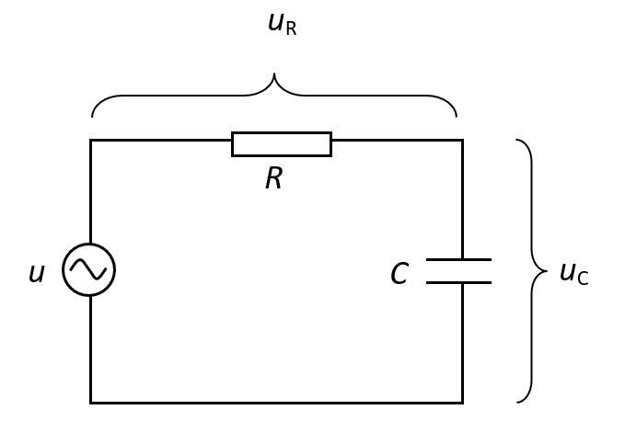

Slika .Serijski spoj omskog i kapacitivnog otpora

I to je posljedica faznog pomaka koji postoji između tih napona. Znamo da je napon na otporniku uvijek u fazi sa strujom (ɣ=0), dok napon na kondezatoru zaostaje iza struje za ¼ periode (ɣ=90°). Stoga i između oba napona postoji fazni pomak ɣ=90°, tj. Napon na kondezatoru zaostaje iza napona na otporniku za 90°.

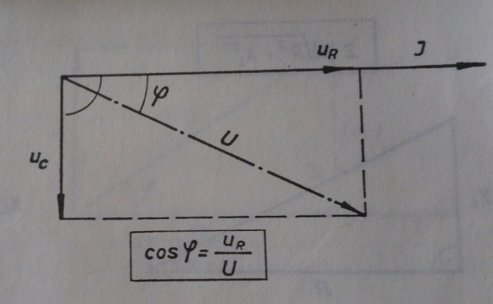

Slika . Fazni pomak pri kapacitivno-omskom opterećenju

Iz slike 2. možemo zaključiti ovo:

1. Rezultatni napon U ima prema struji i fazni pomak ɣ koji je manji od 90°.
2. Fazni pomak pri kapacitivno-omskom opterećenju u obratnom je smjeru od faznog pomaka pri induktivno-omskom opterećenju.
3. Rezultatni napon možemo grafički odrediti pomoću pravkotunog trokuta ili rakunski pomoću formule $U=\sqrt{u_{r}^{2}+u_{c}^{2}}$
4. Iz ove formule možemo izvesti formulu koja nam omogućuje računsko i grafičko određivanje impendencije Z= $\sqrt{R^{2}+X_{c}^{2}}$